**GRUPA VI 6-LATKI „MARCOWA POGODA”**

**I) W MARCU JAK W GARNCU**

CZĘŚĆ A) Słuchanie opowiadania Małgorzaty Strękowskiej-Zaremby W marcu jak w garncu.

• Wyjaśnienie przez dzieci przysłowia W marcu jak w garncu.

• Wymienianie zjawisk atmosferycznych występujących w marcu.

* Słuchanie opowiadania Małgorzaty Strękowskiej-Zaremby – W marcu jak w garncu.

*„W marcu jak w garncu” mawiamy, kiedy chcemy powiedzieć, że trudno przewidzieć marcową pogodę. Jest bardzo zmienna. To pada śnieg, to deszcz, to słońce grzeje radośnie, to znowu kulki gradu lecą z nieba na zadarte głowy przechodniów. Kto tę pogodę tak wymieszał? – zapytacie.*

*W bajce znajdziecie odpowiedź.*

*Dawno, dawno temu żył sobie król, który miał cztery córki: Wiosnę, Lato, Jesień, Zimę. Każ- da posiadała dar sprowadzania innej pogody. Wiosna rozgrzewała ziemię ciepłym wiatrem, Lato promieniało słońcem, Jesień moczyła deszczem, a Zima sypała śniegiem garściami. Siostry mieszkały wraz z ojcem, królem, w Pałacu Czterech Pór Roku. Zajmowały odległe skrzydła budynku i unikały się wzajemnie, ponieważ nie przepadały za sobą. Ogromnie się różniły. Na domiar złego wszystkie miały to samo marzenie: każda pragnęła objąć tron po ojcu, królu, i władać pogodą na Ziemi. Niestety, tron był tylko jeden.*

*Gdy król się zestarzał i śmierć zabrała go do krainy umarłych, między siostrami rozgorzał spór. To jedna, to druga zasiadała na tronie, ale żadna długo na nim nie pozostała. Wraz ze zmianą władczyni zmieniała się również pogoda. Wiało, grzmiało, zamarzało i rozmarzało – wszystko prawie równocześnie.*

*To było nie do zniesienia. Cierpiały rośliny i cierpiały zwierzęta. Najstarszy z niedźwiedzi udał się do leśnego zamczyska braci miesięcy i poprosił ich o pomoc.*

*– Między królewnami trwa walka o tron. Zniszczą całą planetę, jeśli ich nie powstrzymacie – rzekł z troską.*

*Miesiące obiecały porozmawiać z kłótliwymi pannami i przerwać niszczący spór. Po wielu dniach trudnych rozmów udało się doprowadzić do podpisania rozejmu. Siostry zgodziły się na równy podział władzy. Będą zasiadać na tronie w kolejności: Wiosna, Lato, Jesień, Zima, a gdy minie rok, znowu Wiosna obejmie władzę nad pogodą, by po trzech miesiącach oddać ją Latu. Wydawało się, że siostry są zadowolone z rozejmu. Każda dostała swój czas królowania. Wiosna objęła panowanie jako pierwsza i w czerwcu ustąpiła miejsca Latu, to zaś we wrześniu oddało władzę Jesieni. W grudniu zapanowała Zima, która w marcu powinna oddać tron Wiośnie. Niestety, nie oddała. Wiosna zapukała do sali tronowej troszkę za wcześnie, co bardzo Zimę rozgniewało. Wypuściła z uwięzi najmroźniejsze wiatry, aby przepędziły siostrę spod drzwi. Przemarznięta Wiosna zadrżała z oburzenia i oblała Zimę deszczem.*

*Kłótnia sióstr nie miała końca.*

*– Trzeba je pogodzić – zdecydowały miesiące i wyznaczyły brata Marca na negocjatora. Nie był to najlepszy wybór, ponieważ Marzec należał do wyjątkowo niezdecydowanych miesięcy. Kiedy stanął między siostrami i zaproponował rozejm, Zima popatrzyła na niego z ukosa.*

*– Dobrze. Pod warunkiem że w marcu królować będzie ta z nas, którą bardziej lubisz – powiedziała przebiegle, gdyż uważała, że jest najpiękniejsza, więc nie można jej nie lubić.*

*Marzec się speszył. – Ja? Chyba... nie wiem... obie lubię? – bąknął zbity z tropu.*

*– Namyśl się, byle szybko! – rzekła zniecierpliwiona Zima, której zrobiło się trochę za gorąco w towarzystwie Wiosny.*

*Strapiony Marzec westchnął. – Tak, tak, już myślę. Hm... ha... hm...*

*– No?... – Zima przeszyła go chłodnym wzrokiem.*

*– I co? – ponaglała go także Wiosna.*

*– Ha... hm...*

*– Dopóki nie zdecydujesz, w marcu będzie jak w tym garncu! – Zima wskazała gar wiszący nad ogniskiem na pałacowym dziedzińcu. Coś w nim bulgotało, mruczało, syczało i kipiało.*

*Marzec rozłożył ręce. – Nie umiem tak szybko zdecydować. Dajcie mi więcej czasu – poprosił i pogrążył się w zadumie.*

*Czas mija, Marzec posiwiał, wyłysiał i zapuścił dłuuugie wąsy, jednak wciąż nie dokonał wyboru.*

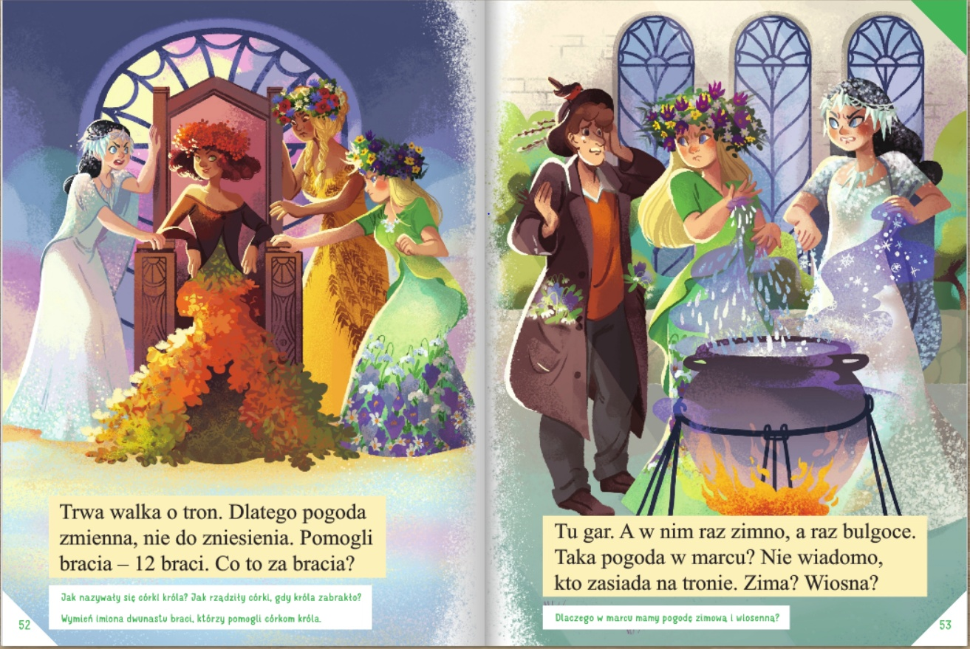

• Rozmowa na temat opowiadania.

− Jakie imiona miały córki króla?

− Jaki dar miała Wiosna, jaki Lato, Jesień, Zima?

− Co robiły siostry po śmierci ojca?

− Czy Zima i Wiosna przestrzegały rozejmu?

− Kto miał je pogodzić? Czy Marcowi się to udało?

• Ćwiczenia z tekstem

Dzieci czytają głośno teksty znajdujące się pod ilustracjami do opowiadania.

• Czytanie przysłowia W marcu jak w garncu.

Dzieci układają z liter (rozciętych i rozsypanych) tekst przysłowia i je odczytują.

|  |  |  |  |  |  |  |  |
| --- | --- | --- | --- | --- | --- | --- | --- |
| W | m | a | r | c | u | j | a |
| k | w | g | a | r | n | c | u. |

• Zabawa relaksacyjna – Chmurki

Dziecko kładzie się na plecach, na dywanie. Nogi układa w lekkim rozkroku, stopy odchyla swobodnie na zewnątrz, ręce układa wzdłuż tułowia. Spokojnym, cichym głosem należy wypowiedzieć następujące słowa:

*Wyobraź sobie, że jesteś białą pierzastą chmurką i płyniesz po błękitnym niebie. Przemykasz między ciepłymi promieniami słońca… Delikatny wiatr przesuwa chmurki w różne strony. Na niebie jest mnóstwo pierzastych chmurek. Między tobą przelatują ptaki, a w dole wciąż zmienia się krajobraz. Płynąc po niebie, widzisz w dole piękny las i rozległe pola, które przecina rzeka. Wzdłuż rzeki wije się droga… ale to wszystko jest na dole. Ty jednak beztrosko płyniesz po niebie, czujesz się radosny/a i bezpieczny/a, czujesz się potrzebni i ważni… A teraz otwieracie szeroko oczy i przestajecie być chmurkami.*

CZĘŚĆ B) Odkrywanie litery c: małej i wielkiej, drukowanej i pisanej.

<https://flipbooki.mac.pl/przedszkole/oia-litery-liczby-cz-2/mobile/index.html#p=42>

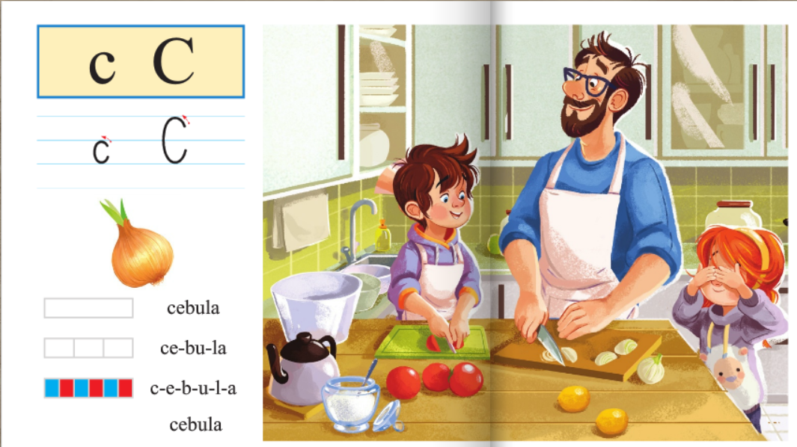

• Wyodrębnianie wyrazu podstawowego – cebula.

− Co robi tata? Dlaczego Ada zasłania oczy?

• Analiza i synteza słuchowa słowa cebula. Dzieci dzielą słowo cebula na sylaby i na głoski. Liczą sylaby i głoski w tym słowie. Podają inne słowa rozpoczynające się głoską c (cytryna, cukier, cement…), mające ją na końcu (koc, noc, walec…) i w środku (abecadło, baca, kucyk…).

• Budowanie schematu słowa cebula. Białe kartoniki. Dzieci układają tyle kartoników, ile sylab słyszą w słowie cebula – rozsuwają kartoniki i mówią głośno sylaby. Następnie układają tyle kartoników, ile głosek słychać w słowie cebula, wymawiają głoski głośno, dotykając kartoników.

• Budowanie schematu słowa Cela. Obrazki przedstawiające cytrynę, korek, parasol, bałwana oraz kartoniki z cyframi: 1, 4, 5, 7, białe kartoniki dla każdego dziecka.

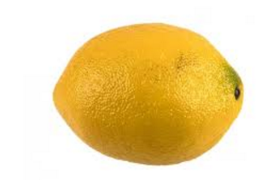 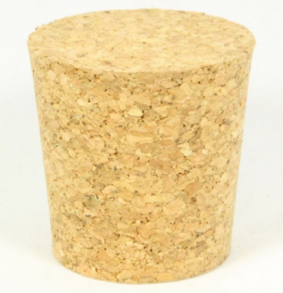 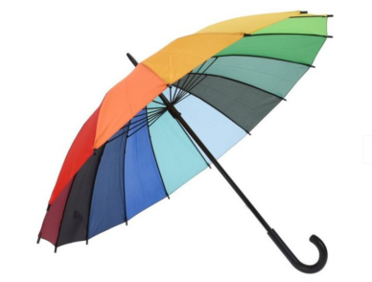 

|  |  |  |  |
| --- | --- | --- | --- |
| 1 | 4 | 5 | 7 |

https://witek.pl/imitacje-zywnosci/sztuczny-owoc-cytryna-1.html

https://www.swiatdrozdzy.pl/korki-naturalne/376-korek-4033mm.html

https://allegro.pl/oferta/parasol-kolorowy-parasolka-teczowa-tecza-98-cm-8351238647

https://naklejkomania.eu/wnetrza/naklejki-na-szybe-drukowana-na-folii-szronionej-balwan-1/

• Łączenie głosek wskazanych liczbami.

cytryna (1), korek (4), parasol (7), bałwan (5). Dziecko dzieli nazwy obrazków na głoski, wymienia głoski wskazane liczbami, łącząc je i podaje imię – Cela. Wyjaśnienie dla dzieci - Cela to koleżanka Ady. Dziecko dzieli imię Cela na sylaby, a potem na głoski. Układa z kartoników schemat imienia.

• Budowanie modeli słów: cebula, Cela. Czerwone kartoniki i niebieskie kartoniki dla każdego dziecka.

(w sposób przedstawiony poniżej)



Dzieci wypowiadają głoskę c: długo: ccccyyyy… krótko: c, c, c, c… Określają, czy głoska c jest spółgłoską czy samogłoską. Pod schematami słów: cebula, Cela, zaznaczają miejsca głoski c niebieskimi kartonikami, bo głoska c jest spółgłoską. Oznaczają inne spółgłoski i samogłoski.

• Odkrywanie litery c, C małej i wielkiej, drukowanej i pisanej.

* Karty pracy:

• Nazywanie zdjęć.

• Rysowanie pod zdjęciami modeli ich nazw. – Dziecko rysuje tyle kratek z ilu głosek składa się rzecz na zdjęciu.

<https://flipbooki.mac.pl/przedszkole/oia-litery-liczby-cz-2/mobile/index.html#p=42>

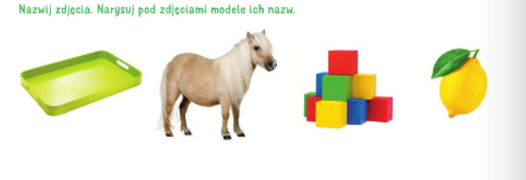

• Zaznaczanie na niebiesko liter c, C w wyrazach.

<https://flipbooki.mac.pl/przedszkole/oia-litery-liczby-cz-2/mobile/index.html#p=42>

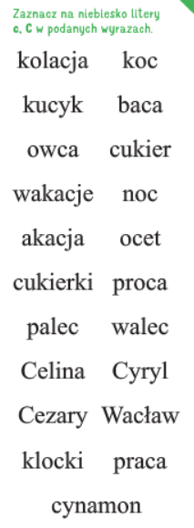

• Czytanie sylab, wyrazów i tekstu.

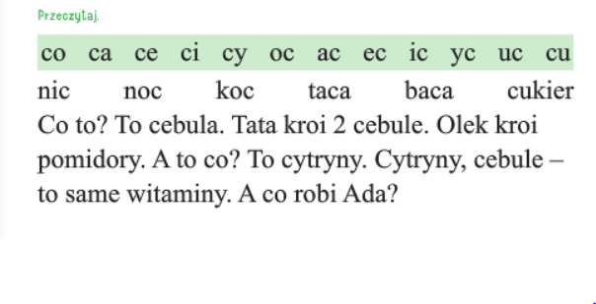

• Czytanie tekstu o cukrze, cukierkach.

<https://flipbooki.mac.pl/przedszkole/oia-litery-liczby-cz-2/mobile/index.html#p=44>

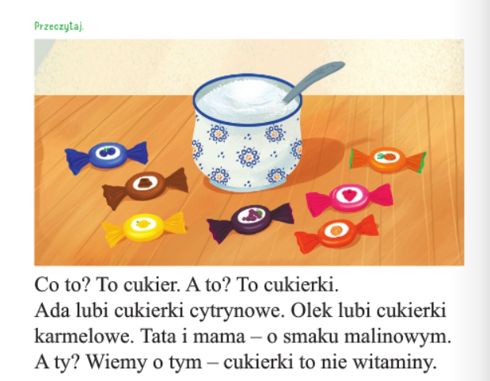

• Czytanie wyrazów powstałych z połączenia sylab.

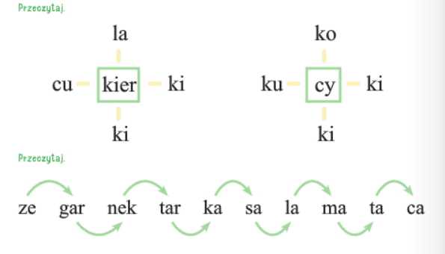

• Wodzenie palcem po literze c – małej i wielkiej, pisanej. Pisanie liter c, C po śladach, a potem – samodzielnie.

<https://flipbooki.mac.pl/przedszkole/oia-litery-liczby-cz-2/mobile/index.html#p=44>

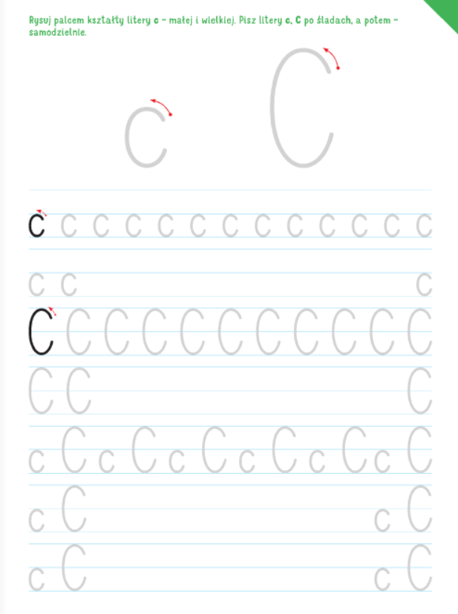

* Oglądanie zdjęć przedstawiających pogodę, jaka może być w marcu. Nazywanie elementów pogody. Rysowanie po śladach rysunków. Czytanie nazw (z pomocą Rodzica lub samodzielnie).

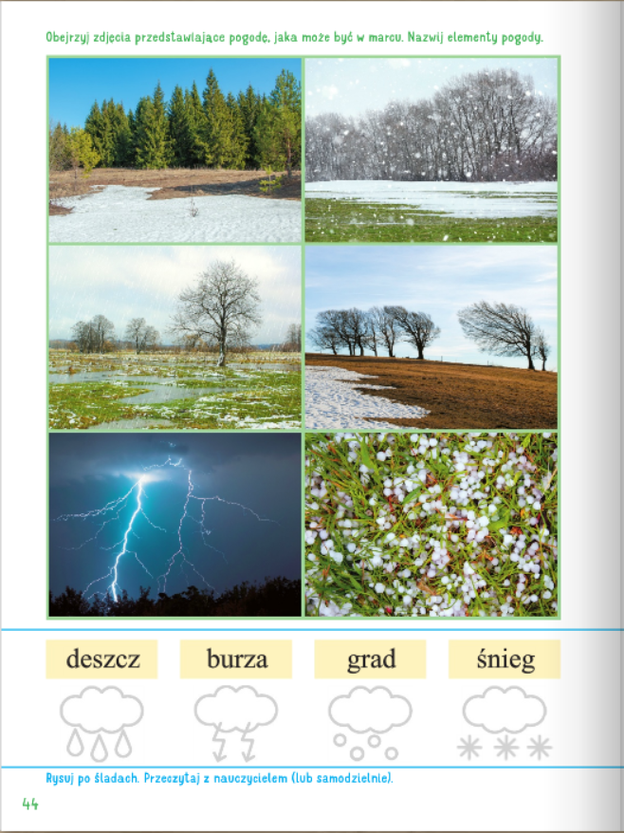

* Kończenie zdań – tworzenie porównań.

*Śnieg jest biały jak… (mąka, papier, kreda…)*

*Deszcz jest mokry jak… (woda, mgła…)*

*Burza jest groźna jak… (lew, tornado…)*

**II) ZMIENNA POGODA**

CZĘŚĆ A)

Karta pracy

* Oglądanie zdjęcia. Odszukiwanie brakujących fragmentów zdjęcia na dole karty. Rysowanie w białych polach symboli umieszczonych nad tymi fragmentami.

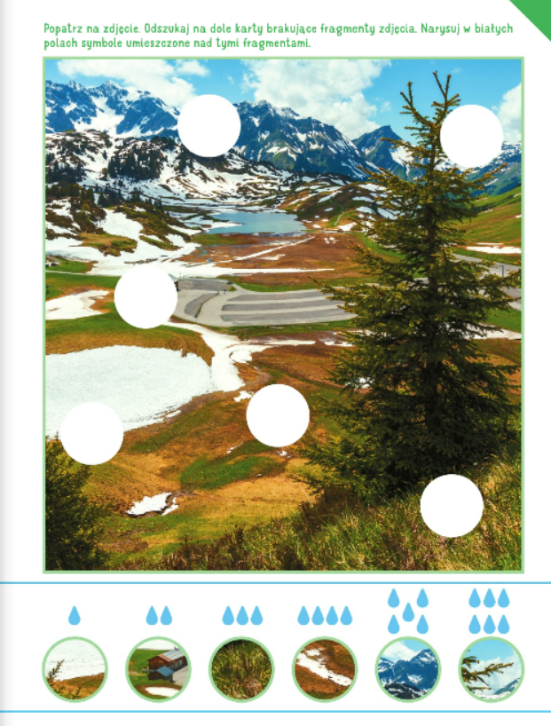

Kule i koła – ćwiczenia i zabawy.

• Słuchanie wiersza Marii Terlikowskiej Kolorowe koła.

Spójrzcie uważnie dookoła, wszędzie są kule i koła.

Kół co niemiara, kul co niemiara.

Jest koło! Tarcza zegara.

Wesoło koła turkocą

pod starodawną karocą.

Na drogach świecą się jasno,

błysną i gasną, błysną i gasną.

A tutaj koło przy kole:

wagon, semafor – to kolej.

A kiedy kół jest tak dużo,

po prostu pachnie podróżą.

Kulę każdy nadmucha –

od babci do malucha.

Zrobimy z mydła pianę

i będą bańki mydlane.

Ojej, przepraszam, omyłka.

To już nie bańka – to piłka. T

u mamy kulę armatnią,

niemodną wprawdzie ostatnio.

Sypią się kule, kuleczki,

wiśnie, a może porzeczki.

Nitka, na nitce kulki.

Czyje korale? – Urszulki.

Balon to kula z gondolą.

Lećmy! Państwo pozwolą.

W balonie było przyjemnie,

lecz pora wracać na Ziemię.

Noc właśnie Ziemię otula.

A Ziemia – to co? Też kula. (…)

• Wyjaśnianie znaczenia słów: gondola, semafor, staroświecka.

• Rozmowa na temat wiersza.

− Jakie przedmioty w kształcie koła zostały wymienione w wierszu?

− Jakie przedmioty w kształcie kuli zostały wymienione w wierszu?

• Segregowanie przedmiotów przygotowanych przez Rodzica. Plastikowy talerz, koło samochodzika, kolorowy krążek, taca, różnej wielkości piłki, pomarańcza, koraliki. Segregowanie przedmiotów na te w kształcie koła (plastikowy talerz, koło samochodzika, kolorowy krążek, taca…) i te w kształcie kuli (różnej wielkości piłki, pomarańcza, koraliki…).

• Określenie różnic między kołem a kulą.

Napisy: kula, koło, dla dziecka: kartonowe koło, piłeczka. Dzieci biorą między dłonie kartonowe koło. Powinny dojść do wniosku, że koło jest płaskie, prawie go nie czują między dłońmi. Potem biorą piłeczkę. Tu odczucia są inne: piłeczka zajmuje już trochę miejsca (przestrzeni), nie jest płaska jak koło. Potem dziecko rzuca kartonowe koło na podłogę. Ono upada i leży. Następnie rzuca piłkę w kształcie kuli. Ona – jak większość kul – odbija się i turla.

• Czytanie całościowe lub samodzielne wyrazów kula, koło.

kula koło

* Karty pracy

Otaczanie zieloną pętlą tego, co ma kształt koła, a czerwoną – kuli. Rysowanie kół po śladach. Kolorowanie najmniejszego koła na żółto, a największego – na niebiesko.

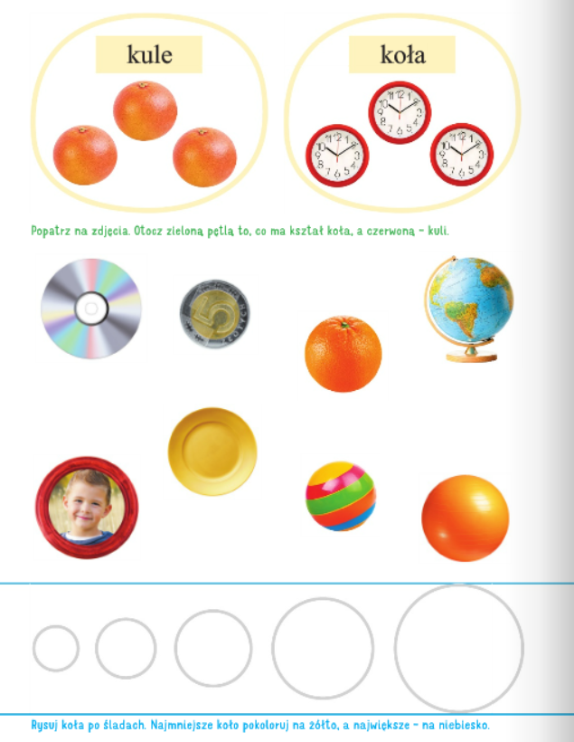

CZĘŚĆ B)

* Zabawa badawcza – Jak powstają deszczowe chmury?

Przed zabawą należy zasłonić okna i przygotować wszystkie potrzebne materiały i przybory. **W czasie doświadczenia należy zachować szczególną ostrożność ze względu na bezpieczeństwo poparzenia gorącą wodą.**

• **Wykonanie doświadczenia przez Rodzica.**

Szklane naczynie, talerz, kostki lodu, wrząca woda, latarka. Przelanie wrzącej wody do szklanego naczynia. Nakrycie naczynia talerzem. Ułożenie kostek lodu na talerzu. Obserwowanie naczynia podświetlonego latarką (przy zgaszonym świetle).

• Wyciągnięcie wniosków z doświadczenia. Przekazanie dziecku informacji:

Para wodna unosi się do góry, tak jak parują kałuże i inne zbiorniki wodne w ciepłe dni. Kostki lodu ochładzają parę wodną. Ona, stykając się z chłodnym powietrzem, tworzy chmury.

Chmura występuje w powietrzu w postaci kropelek wody lub kryształków lodu. Często chmurę tworzy mieszanina kryształków lodu i kropelek wody. W poszczególnych chmurach mogą występować krople deszczu, śnieg, grad. Chmury są przenoszone prądami powietrza nad różne obszary, nad którymi zalega powietrze o różnej wilgotności. W związku z tym obserwujemy często zjawisko zanikania chmur (wyparowują) lub ich narastania. W rezultacie obraz chmur na niebie stale się zmienia. Chmury mają różną budowę. Biorąc pod uwagę kryterium fizycznej budowy chmur, wyróżniamy chmury: wodne, lodowe i mieszane. Ze względu na wysokości, na jakich notuje się występowanie chmur, wyróżnia się chmury niskie, średnie i wysokie.

• Karta pracy: Kolorowanie odpowiedniej liczby kratek pod każdą cyfrą.

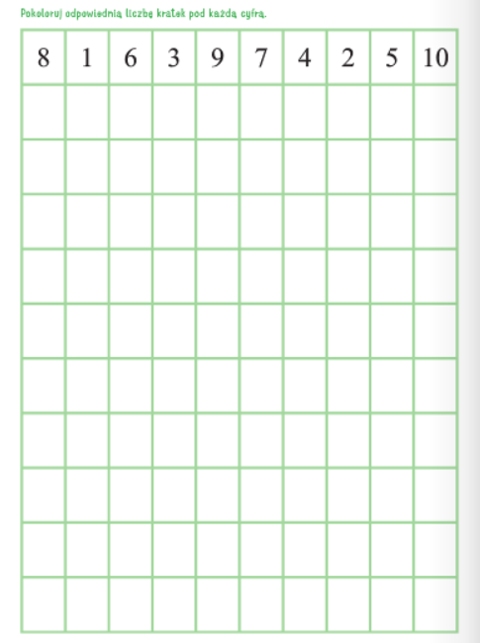

<https://flipbooki.mac.pl/przedszkole/oia-litery-liczby-cz-2/mobile/index.html#p=44>

**III) MARCOWI PRZYJACIELE**

CZĘŚĆ A)

Karta pracy: Rysowanie szlaczków po śladach, a potem – samodzielnie. Ocenianie narysowanych szlaczków – zaznaczanie odpowiedniego obrazka.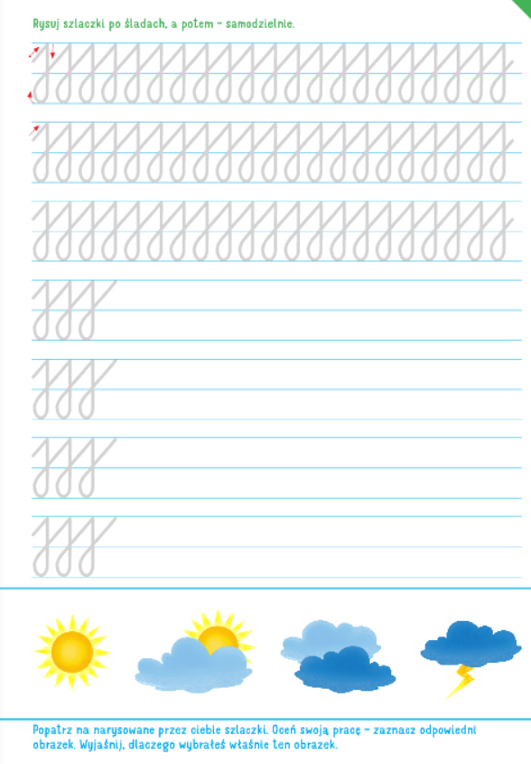

* Słuchanie wiersza Ludwika Wiszniewskiego Marzec.

Przyszedł dzisiaj marzec,

w białych chmurek tłumie,

chce pogodą rządzić,

lecz rządzić nie umie!

Pomaga mu zima

i wiosenka młoda.

Rano deszcz ze śniegiem,

w południe pogoda.

Nocą szczypie mrozik,

że trudno wytrzymać.

Sama teraz nie wiem,

wiosna to czy zima?

Rozmowa na temat wiersza.

− Czym charakteryzuje się marcowa pogoda?

• Rozmowa na temat chmur.

− Jakie kształty przyjmują chmury?

− Jakiego koloru bywają?

− Co to są chmury? (przypomnienie)

Chmury są skupiskiem produktów powstałych z pary wodnej, jej skroplenia. Często zawierają krople wody i kryształki lodu. Chmury przenoszone są za pomocą ruchów powietrza. Występują na różnych wysokościach i mają różne kształty. Ze względu na wysokość mamy chmury niskie, średnie i wysokie. Umiejętność rozróżniania chmur jest przydatna do określania pogody.

CZĘŚĆ B)

* Praca plastyczna „Marcowy garnek”

Zadaniem dziecka jest umieszczenie w garnku symboli: słońca, deszczu, śniegu, pioruna, chmury, wiatru – odpowiadających marcowej pogodzie. Dowolność wykonania pracy: kredkami, farbami, plasteliną, bibułą, itd.



http://przedszkolankowo.pl/2017/01/22/marcowa-pogoda-karty-pracy/

**IV) KALENDARZ POGODY**

CZĘŚĆ A)

Potrzebne będą: termometr zaokienny, szklana miska, talerz, zdjęcia przedstawiające różne chmury, kostki lodu, ciemny materiał, latarka, symbole oznaczające elementy pogody, np.: słońce, chmury, chmury z deszczem, bibuła, nożyczki, rurka do napojów, pinezka lub szpilka.

Zabawa badawcza – Jaka jest pogoda?

I. Wprowadzenie.

• Rozmowa na temat aktualnej pogody.

− Czy dzisiaj jest ciepło?

− Czy niebo jest zachmurzone?

− Czy pada deszcz (śnieg)?

− Czy wiatr jest silny, czy słaby?

Informacja dla dzieci:

*Określając pogodę, zwracamy uwagę na takie czynniki, jak: temperatura, zachmurzenie, opady, siła wiatru.*

• Symboliczne oznaczenie elementów pogody. Dziecko wspólnie z rodzicem ustala symbole oznaczające elementy pogody, np.: słońce, chmury, chmury z deszczem.

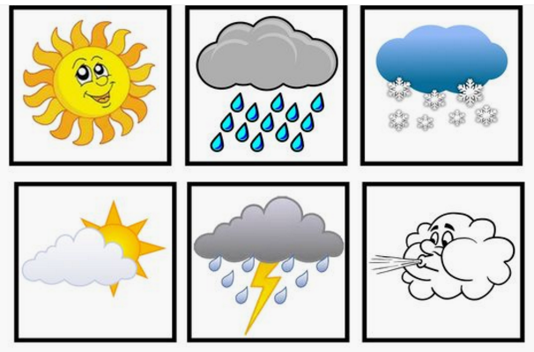

https://pl.pinterest.com/pin/403212972890029680/?nic_v1=1a8cqUFTAMK9mAmWGT9ffoSkELjggdyHqgtj5ce1YoTIBLZGc1%2Fn%2FW%2BlPVmygfHvQr

II. Część właściwa (badawcza).

• Badanie zjawisk: parowania, skraplania.

Ćwiczenie 1. Rodzic wcześniej kładzie na parapecie okna, w nasłonecznionym miejscu, talerz z wodą (pół szklanki). Dziecko obserwuje, co pozostało na talerzu. Rodzic pyta:

− Co się stało z wodą?

− Czy woda to ciecz, czy ciało stałe?

− W co zamienia się woda?

Wniosek Woda wyparowała pod wpływem ciepła.

Ćwiczenie 2.

• Rozmowa na temat chmur.

− Dlaczego chmury mają różne kształty?

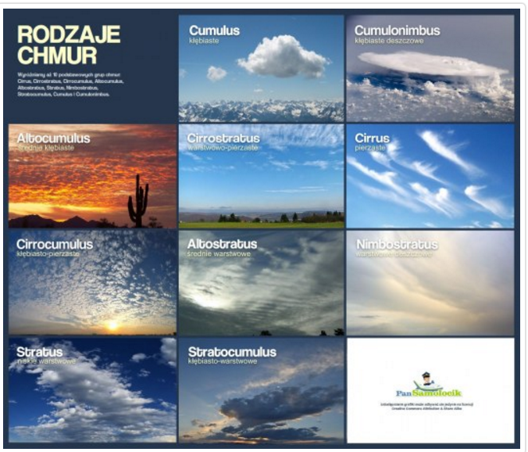

https://www.swiatnauki.pl/8,1487.html#

Rodzic pokazuje zdjęcia chmur, np.: cumulusów (towarzyszą słonecznej pogodzie), cirrostratusów (zapowiadają zmianę pogody na gorszą), cumulonimbusów (przynoszą pogodę deszczową) i innych. Dziecko przypomina, jak powstają chmury.

Wniosek Chmury powstają, gdy para wodna styka się z zimnym powietrzem. Woda paruje z rzek, jezior, mórz, roślin, zwierząt, ludzi, zamieniając się w maleńkie, niewidoczne gołym okiem, kropelki, które rozprzestrzeniają się w powietrzu. Unoszą się coraz wyżej, wyżej, a tam wysoko jest chłodniej. Kropelki łączą się ze sobą, tworząc chmury.

Ćwiczenie 3.

• Rozmowa na temat deszczu.

− Jak wyglądają chmury, gdy pada deszcz?

− Jaki może być deszcz?

− Jakie znacie rodzaje deszczu? (Mżawka, kapuśniaczek, ulewa, nawałnica).

− Jak graficznie można oznaczyć rodzaje deszczu?

Wniosek Schłodzona para wodna skropliła się. Kropelki wody zawarte w chmurach, schłodzone, skraplają się i spadają na ziemię w postaci deszczu. W czasie zimy niska temperatura sprawia, że zamiast deszczu pada śnieg.

Ćwiczenie 4.

• Rozmowa na temat wiatru.

− Po czym poznajemy, że wieje wiatr?

− Czy wiatr zawsze jest zimny?

− Jak możemy określić, skąd wieje wiatr?

• Wykonanie wskaźnika służącego do określenia kierunku wiatru. Dziecko dostaje rurkę do napojów. Wycina z bibuły wąski pasek i z pomocą Rodzica, mocuje bibułę do rurki za pomocą małej pinezki lub szpilki.

• Sprawdzanie, z którego kierunku wieje wiatr.

Dziecko ze wskaźnikiem wychodzi na zewnątrz (np. ogród). Podnosi rękę ze wskaźnikiem do góry i obserwuje, w którą stronę odchyla się bibuła.

Wniosek Wiatr wieje z przeciwnego kierunku niż ten, w którym wychyla się bibuła. Wiatr może wiać bardzo delikatnie, ale i gwałtownie; w zależności od tego różnie go nazywamy. Mamy bryzę – lekki wiatr od morza; wichurę – wiatr wiejący bardzo silnie; huragan, który wyrywa drzewa z korzeniami, zrywa dachy domów, powoduje, że morze wdziera się w głąb lądu (sztorm). Tornado, najniebezpieczniejsze zjawisko, pojawia się w postaci trąby powietrznej poruszającej się z wielką szybkością i niszczącej wszystko na swojej drodze.

• Rozmowa na temat temperatury powietrza.

− Kiedy najczęściej jest ciepło na dworze?

− Za pomocą czego możemy określić, czy jest ciepło, czy jest zimno?

− Do czego służy termometr?

• Oglądanie termometru zaokiennego.

• Mierzenie temperatury powietrza przez Rodzica za pomocą termometru. Próby wyjaśnienia dziecku sposobu odczytywania temperatury.

• Wypowiedzi dziecka na temat: Po co obserwujemy, badamy pogodę?

Czy zjawiska pogodowe są zawsze dobre dla ludzi?

• Wyjaśnienie znaczenia słowa meteorologia.

CZĘŚĆ B)

Zapoznanie z kalendarzem pogody.

• Rozmowa na temat kalendarza pogody. Kalendarz pogody.

− Co powinno się znaleźć w takim kalendarzu? (Nazwy miesięcy, nazwy dni tygodnia, obrazki elementów pogody, które można zaobserwować).

Karty pracy

* Oglądanie kalendarza pogody wykonanego przez Adę, Olka i ich rodziców. Nazywanie elementów pogody występujących w każdym dniu. Uzupełnianie kalendarza pogody przez cały tydzień – rysowanie odpowiednich elementów pogody. Oglądanie obrazków. Nazywanie elementów pogody. Dorysowywanie elementów pogody według wzoru (rytmu) z poprzedniej karty.

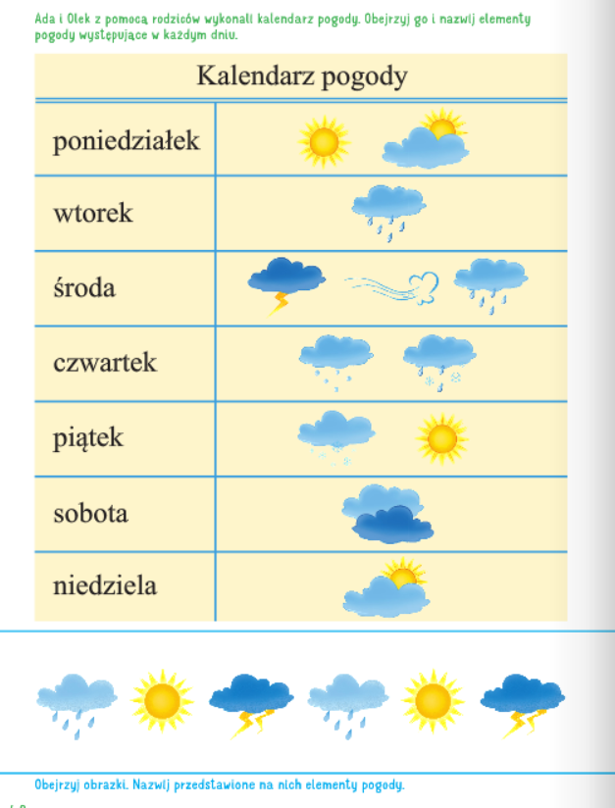

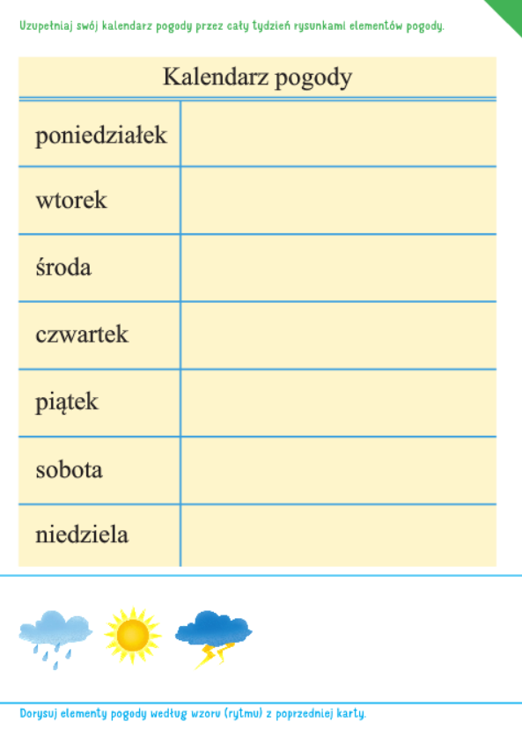

* Rysowanie garnków po śladach. Kolorowanie ich według kodu. Dzielenie nazw przedmiotów na sylaby lub na głoski. Określanie pierwszej i ostatniej głoski w nazwie każdego zdjęcia

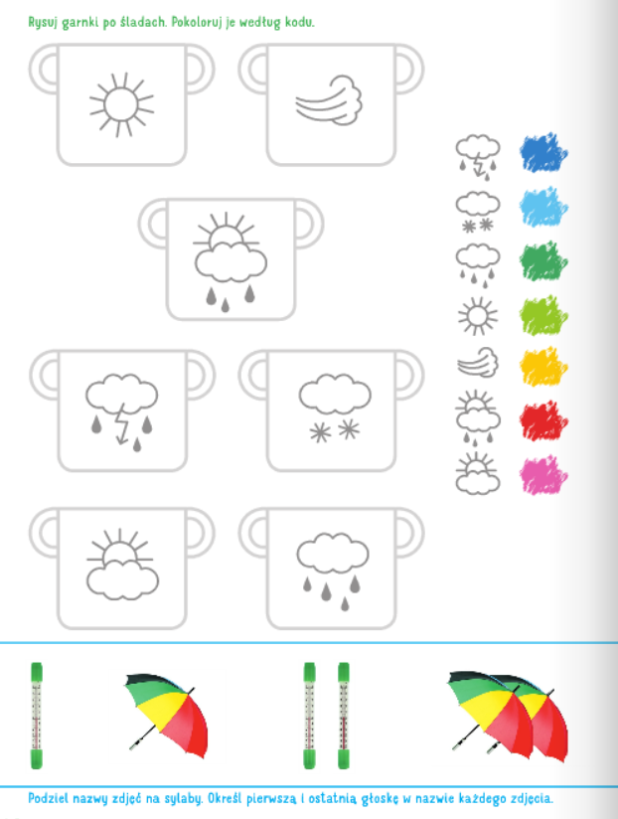

**V) ZNACZENIE WODY W ŻYCIU CZŁOWIEKA**

CZĘŚĆ A)

Rozmowa na temat: Znaczenie wody w życiu człowieka.

• Podanie kilku ciekawostek na temat wody.

*Na Ziemi znajduje się bardzo dużo wody, a np. na Księżycu nie ma jej wcale. Jest ona bardzo potrzebna: do picia, mycia, podlewania. Po zużyciu woda jest oczyszczana w oczyszczalniach ścieków. Aby zapewnić stały dopływ wody do naszych domów, buduje się na rzekach tamy, tworząc tzw. zbiorniki wodne. Woda jest też źródłem energii, którą wykorzystano w młynach wodnych. W przeszłości takie młyny służyły do mielenia ziarna na mąkę. Energię spadającej wody wykorzystuje się też do wytwarzania elektryczności w elektrowniach wodnych.*

• Rozmowa na temat wartości wody.

− Do czego jest potrzebna woda?

− Kto potrzebuje wody?

• Poznanie obszarów wodnych występujących na świecie.

Globus. Rodzic pokazuje globus i pyta:

− Jak nazywa się ten przedmiot?

− Co przedstawia?

− Jakie kolory na nim widzisz?

– Jakiego koloru jest najwięcej?

− Co on oznacza?

− Jak nazywa się takie obszary wody?

Dziecko wskazuje oceany, morza. Rodzic odczytuje ich nazwy. Wyjaśnia, że Ziemia widziana z kosmosu jest cała błękitna przez wodę, która na naszej planecie występuje w dużej ilości.

• Wskazywanie morza, jezior, rzek na mapie fizycznej Polski.

Mapa fizyczna Polski. Dziecko wskazuje i nazywa najdłuższe rzeki Polski – Wisłę i Odrę; wodzi palcem po mapie wzdłuż rzek (od źródeł do morza).

• Zwracanie uwagi na czystość wód, ich znaczenie dla życia ludzi, zwierząt i roślin.

− Czy można wrzucać śmieci do rzek i jezior?

− Co się stanie, jeśli do rzek, jezior lub innych zbiorników wodnych będziemy wrzucać śmieci lub wylewać różne niebezpieczne substancje?

• Rozmowa na temat znaczenia wody.

− Co by było, gdyby nie było wody?

− Czy można bez niej żyć?

− Czy woda może ludziom zagrażać?

CZĘŚĆ B)

• Zabawa badawcza – Co pływa? Co tonie?

• Wymawianie przez Rodzica nazw wybranych przedmiotów z podziałem na głoski. Podawanie całych nazw przez dzieci, np.: m-o-n-e-t-a, i-g-ł-a…

• Wypowiedzi dzieci dotyczące ich przewidywań, na temat: Co się stanie, kiedy wrzucimy te przedmioty do wody?

• Sprawdzanie zachowania się w wodzie drobnych przedmiotów wybranych przez dzieci (monety, igły, korka, gumowej kaczuszki, gwoździa, agrafki, plasteliny…).

• Dzielenie się swoimi spostrzeżeniami na temat przedmiotów, które pływają w wodzie i które w niej toną. Poszukiwanie odpowiedzi na pytanie: Dlaczego tak się dzieje? Wyjaśnianie, co wpływa na taki stan rzeczy.

• Podanie propozycji wyjaśnienia – odpowiedzi na pytanie: Dlaczego statki pływają?

• Wyjaśnienie przez Rodzica, dlaczego tak się dzieje.

• Karta pracy

Liczenie przedmiotów na każdym obrazku akwarium. Wskazywanie, w którym akwarium jest ich najwięcej. Wskazywanie akwarium, w którym pływa najwięcej przedmiotów, oraz akwarium, w którym pływa ich najmniej.

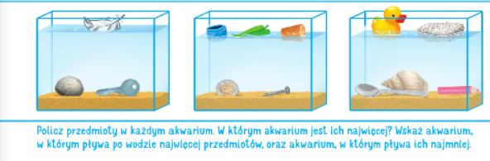

• Poruszanie się pod dyktando Rodzica, który mówi: Idź do przodu cztery kroki i zrób w miejscu dwa podskoki. Teraz w lewo kroków pięć, przysiad, podskok, ściśnij pięść. Idź do tyłu cztery kroki i zrób w miejscu trzy podskoki. Teraz w prawo kroki dwa i od nowa – tralala. – dziecko wykonuje polecenia Rodzica.

**OPRACOWAŁA: ANNA ZIĘBA, BARBARA MADEJ**

W razie pytań, proszę o kontakt: **azieba@pp38.resman.pl**

LITERATURA: MAC Edukacja; W. Żaba – Żabińska:

* Przewodnik metodyczny cz. 4
* „Nowe przygody Olka i Ady B+ cz. 4”
* „Nowe przygody Olka i Ady B+ LITERY I LICZBY cz. 2”